Cristóbal Suárez Abad
Seguridad y Alta Disponibilidad - 2º ASIR
Actividad 2 - Firewall Mikrotik

Diagrama en servidor GNS3 del Instituto:
CSA_Actividad_2-Firewall Fortigate
Índice
1. Escenario y Topología 2
2. Acceso a Mikrotik 4
3. Configuración de Red 5
4: Implementación de Cortafuegos 7
● Tarea 1: Salida a Internet: 7
● Tarea 2: Publicación de la DMZ (DNAT/VIP). 11
¿Qué es un Virtual IP (VIP)? 11
● Tarea 3: Filtrado de Aplicaciones. 16
¿Por qué no basta con bloquear la IP? 16
● Tarea 4: El "Silencio" del Cortafuegos (Problema de Política) 22
● Tarea 5: Acceso a servidor web DMZ 25

1. Escenario y Topología
El objetivo es configurar un clúster de seguridad para la empresa "CorpNet". La red se divide en tres zonas:
- WAN (Port1): Conexión a Internet (Simulada con nodo Cloud).
- LAN (Port2): Usuario interno y un servidor de web interno.
- DMZ (Port3): Servidor Web público.
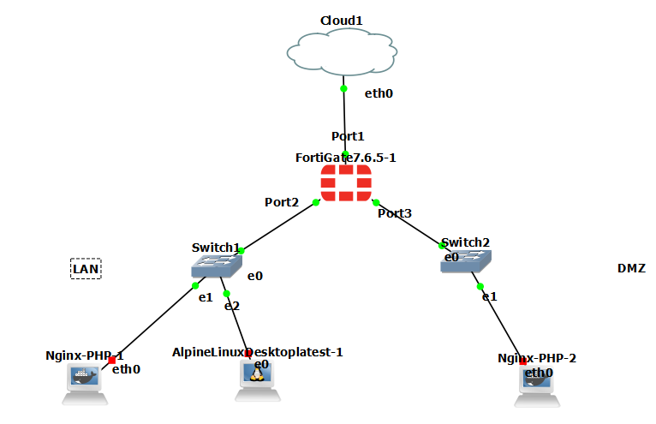

Ante la imposibilidad de usar un equipo Fortigate en GNS3 por problemas de licencia, usamos un router Mikrotik.

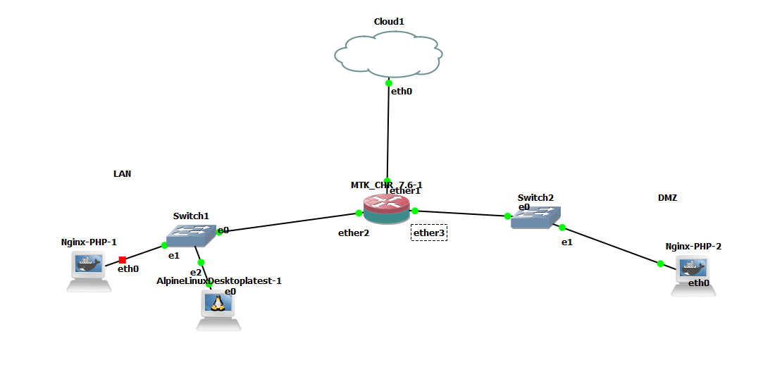

2. Acceso a Mikrotik
Acceder a la interfaz web de Mikrotik desde el navegador local de tu equipo
Para ello debemos saber cual es la IP de la interfaz del router Mikrotik que da acceso a Internet:
Accedemos a la terminal del router y hacemos: ip address/print
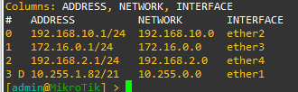
En nuestro caso es el Ethernet1: 10.255.1.82/21
Ponemos en el navegador: http://10.255.1.82/
Metemos las credenciales y listo:
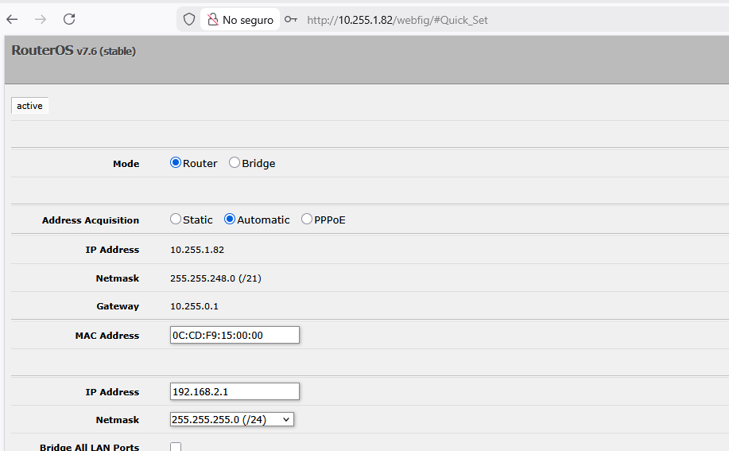

3. Configuración de Red
- WAN (Port1): DHCP (proporcionado por el nodo Cloud).
- LAN (Port2): 192.168.10.0/24 (IP FortiGate: .1).
- DMZ (Port3): 172.16.0.0/24 (IP FortiGate: .1).
Desde la propia terminal del router Mikrotik se puede realizar la configuración de las IP estáticas.
ip address/add address=192.168.10.1/24 interface=ether2
ip address/add address=172.16.0.1/24 interface=ether3
Para ver las ips asignadas: ip address/print
Quitar IP: ip address/remove 4 (o el número que sea)
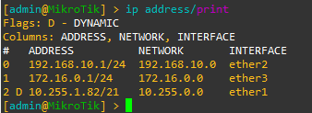

Desde el navegador: en la parte derecha, seleccionamos “Webfig”.

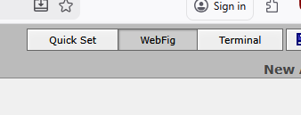
Luego IP Addresses: Indica IP y Máscara de Red y la interfaz del router.

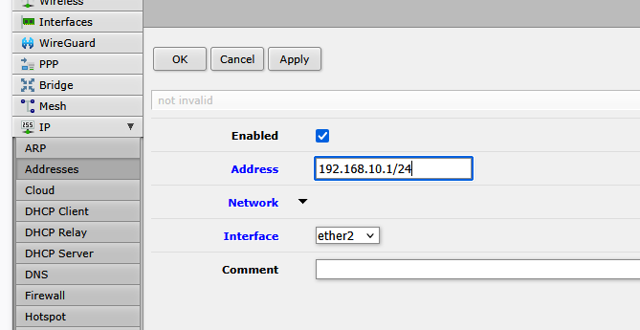

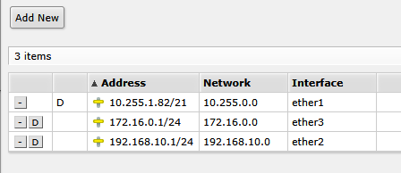

4: Implementación de Cortafuegos
Configurar el Mikrotik desde cero (vía web en el cliente Alpine). Comprueba que funcionan los bloqueos y permisos, y documenta que el acceso es únicamente de la forma esperada.

Tarea 1: Salida a Internet:
Configurar una política de LAN -> WAN con NAT habilitado.
  - Objetivo: Probar que el cliente navega.
Establecemos servidor DHCP en los puertos (de momento solo el de ethernet2).
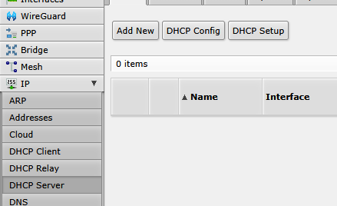
Le damos a DHCP Setup y seguimos el asistente. Una vez que seleccionamos la interfaz solo hay que seguir el asistente.
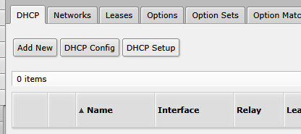
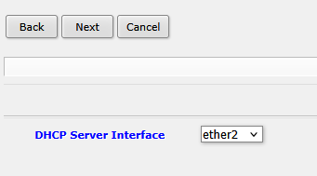
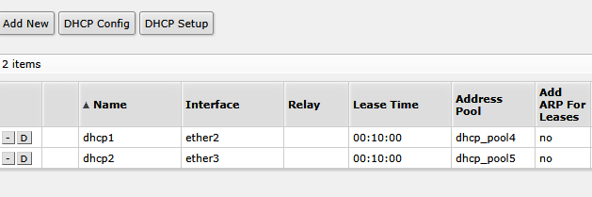
Configuración del NAT.
Firewall NAT
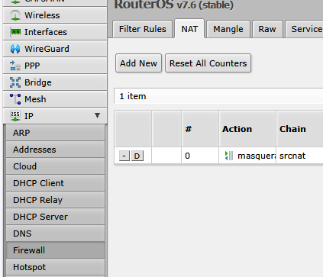

“Add new”
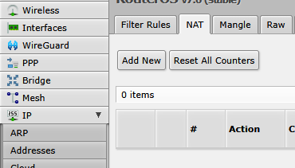
Chain “srcnat” y la interfaz de salida “all”.
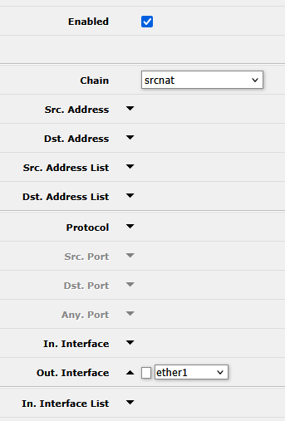

En “Action” “masquerade”
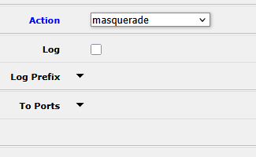
Guardamos.
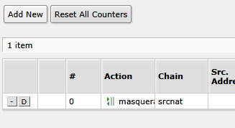
Ahora el cliente de la LAN de Ethernet2 tiene acceso a internet.
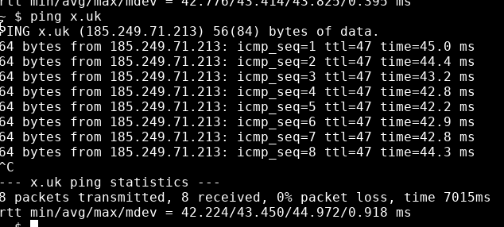

Tarea 2: Publicación de la DMZ (DNAT/VIP).
Crear un Virtual IP para que el servidor Nginx-PHP-2 (DMZ) sea accesible desde la IP de la WAN usando Port Forwarding al puerto 80.
  - Objetivo: Acceder a la web de la DMZ desde fuera.

¿Qué es un Virtual IP (VIP)?
Normalmente, el NAT (Source NAT) permite que muchos equipos internos salgan por una sola IP pública. El Virtual IP es NAT de Destino (DNAT): permite que alguien desde fuera escriba la IP de la WAN del FortiGate y sea redirigido automáticamente a la IP privada del servidor en la DMZ.
¿Qué es port forwarding?
Es una técnica de red que permite que computadoras externas (desde Internet) se conecten a un dispositivo o servicio específico dentro de una red privada (LAN o DMZ) que estará mapeado en un puerto específico.
Antes de nada, vamos a fijar la IP del servidor Nginx: Clic derecho en el servidor y le das a “Edit Config”.
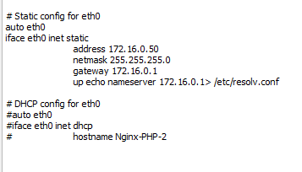

Ahora volvemos a la interfaz de Mikrotik.
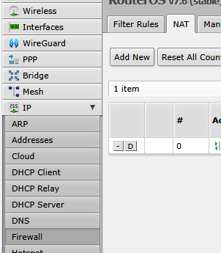

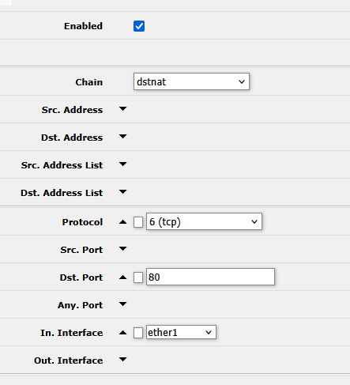
“Chain” dstnat
“Dst. Address” La IP pública del router. En nuestro caso, al estar en laboratorio, no es realmente pública (tendríamos que usar la del Instituto, cosa que no podemos hacer); es la IP que conecta al router con el resto de internet.
“Protocol”: El protocolo que vamos a usar. En nuestro caso “tcp”.
“Dst. Port”: Usamos el puerto 80.

Luego nos vamos a “Action” y debemos seleccionar “dst-nat”.
Indicamos en “To Addresess” la IP del servidor “Nginx-PHP-2” y en “To Ports” el puerto que se usará (80 es el puerto por defecto de los servidores web HTTP).
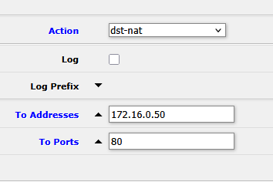
ATENCIÓN: MUY IMPORTANTE: Antes de darle a Apply o a OK y guardar la configuración, ten en cuenta que para acceder a la terminal de Mikrotik desde tu navegador, estas usando la IP “Pública” del router y usas el puerto 80. Si activas la configuración ahora te echará a fuera y no podrás seguir configurando el router desde tu equipo. Para evitar esto, sigue los siguientes pasos:
IP Services
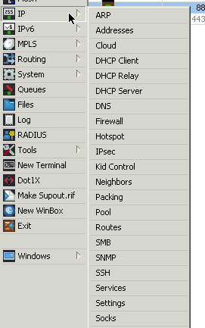
Establece un puerto diferente para el servicio “www”, por ejemplo, el 88:
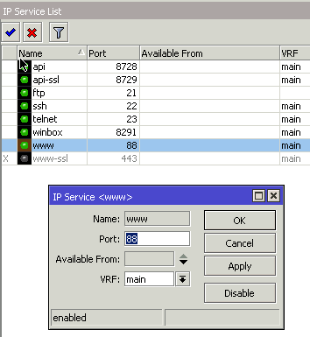
Ahora podrás seguir usando la interfaz desde el navegador de tu equipo, solo que ahora tendrás que poner la IP_Servidor:88 10.255.1.82:88
Si por desgracia has activado la configuración antes de ver esto y estás en GNS3, puedes usar un equipo “webterm-winbox2” y acceder desde el diagrama.
- Volvemos a la parte donde accedemos al servidor Nginx. Para poder acceder a el desde nuestro navegador, solo tenemos que poner la IP pública del router. En este caso:
http://10.255.1.82/
CUIDADO: Puede que se haya guardado en la caché del navegador los datos de la interfaz de Mikrotik y no nos cargue la página del servidor. Usa otro navegador o limpia la cache.
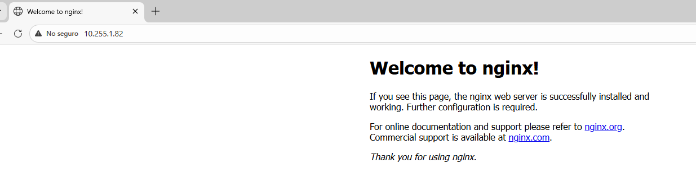

Tarea 3: Filtrado de Aplicaciones.
Crear un perfil de Application Control en la política de la LAN para bloquear "YouTube", permitiendo el resto.

¿Por qué no basta con bloquear la IP?
YouTube tiene miles de direcciones IP y cambian constantemente. Además, comparte infraestructura con Google. Intentar bloquearlo por IP es imposible. El Control de Aplicaciones utiliza "firmas" (huellas digitales) para identificar el tráfico de YouTube basándose en el comportamiento de los paquetes, sin importar su IP.
Es una de las diferencias entre un cortafuegos tradicional (que solo ve IPs y puertos) y un Cortafuegos de Nueva Generación (NGFW), que es capaz de "leer" qué aplicación se está usando.
Antes de nada, desde el equipo cliente que está dentro del diagrama comprobamos que hay acceso a Youtube:
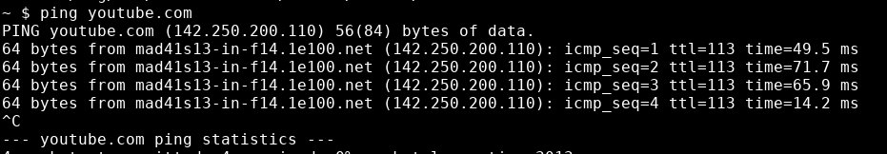
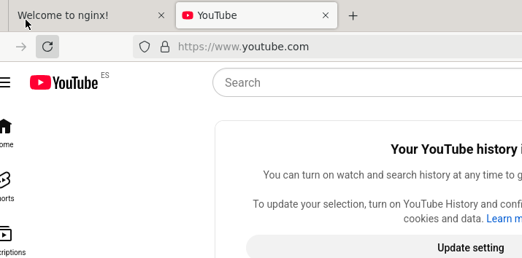

Podemos hacer los siguientes pasos con comandos desde la terminal de Mikrotik:
- Bloquear usando TLS Host / SIN
Crear regla en firewall
/ip firewall filter
add chain=forward protocol=tcp dst-port=443 tls-host=*.youtube.com action=drop comment="Bloquear YouTube"
add chain=forward protocol=tcp dst-port=443 tls-host=*.googlevideo.com action=drop comment="Bloquear GoogleVideo"
- Usar Address-List dinámica
Marcas los dominios:
ip firewall address-list
add list=youtube address=youtube.com
add list=youtube address=googlevideo.com
add list=youtube address=ytimg.com
Bloquear tráfico:
/ip firewall filter
add chain=forward dst-address-list=youtube action=drop comment="Bloquear YouTube completo"

Ahora el método desde la interfaz de Mikrotik:
- Bloquear usando TLS Host / SIN:
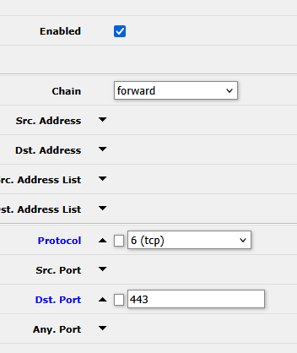
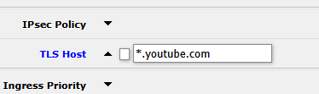
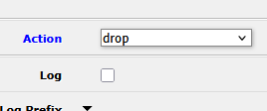

Ahora hacemos lo mismo, pero para “googlevideo.com”.
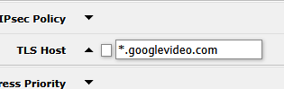
- Si eso no funciona, usaremos también las Address-List dinámicas
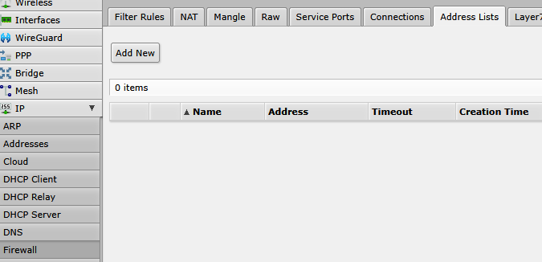
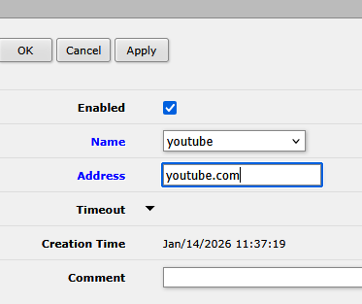

Verás que se generan dos: La “D” es de dinámica. Detecta la IP que usa youtube y la bloquea.
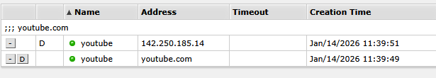
Ahora haremos lo mismo, pero con “googlevideo.com” y “ytimg.com”.
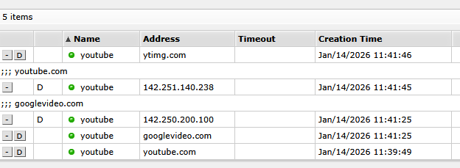
Para que tengan efecto, debemos crear una regla de filtrado: Firewall Filter Rules.
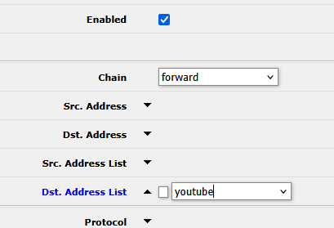
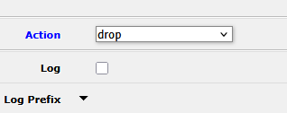
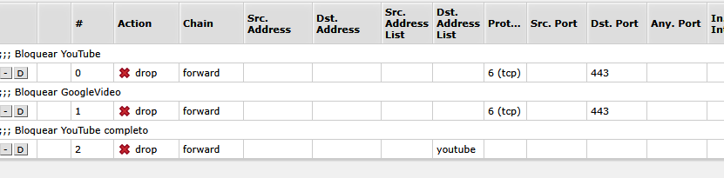
Ahora el cliente no podrá acceder a YouTube.
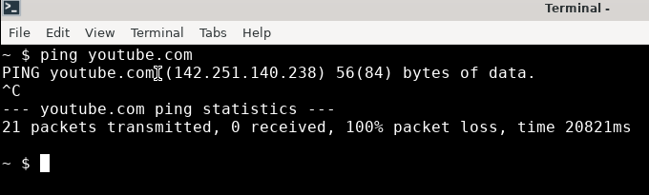
Youtube no podrá cargar.
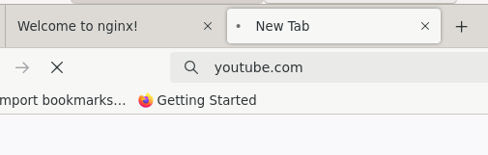

Tarea 4: El "Silencio" del Cortafuegos (Problema de Política)
- Intenta desde el cliente LAN hacer ping al servidor de la DMZ. ¿Qué ocurre?

Con la configuración actual si se puede hacer. Vamos a modificarla para simular un caso en el que no podamos. Vamos a bloquear todo el tráfico de la LAN a la DMZ.
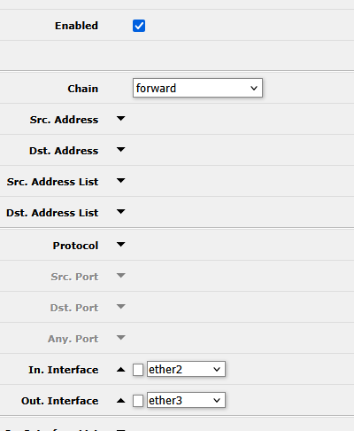

Todo lo que vaya desde la Ethernet2 a la Ethernet3 estará bloqueado.
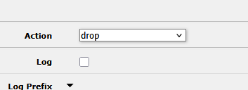

Muy importante, las reglas más restrictivas deben poner al final del listado de reglas. En la interfaz web debes arrastrarla.
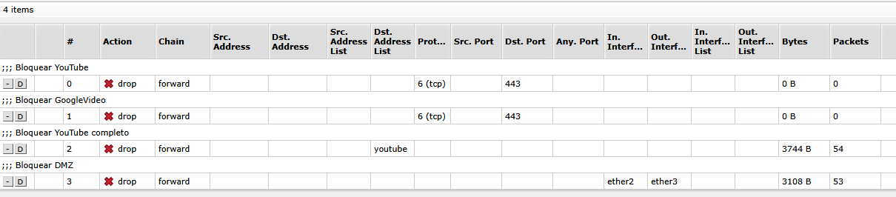

No puede hacer ping:
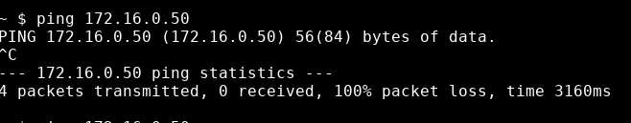

- Habilita para que sea posible hacer ping al servidor DMZ desde LAN
Para solo hacer “ping”, debemos habilitar el protocolo “icmp”:
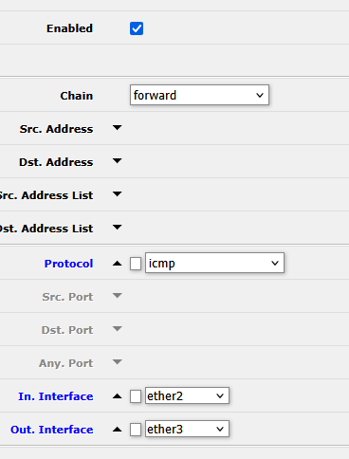
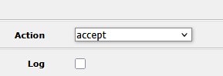
Debemos ponerlo como mínimo por encima del anterior, que era mucho más restrictivo.
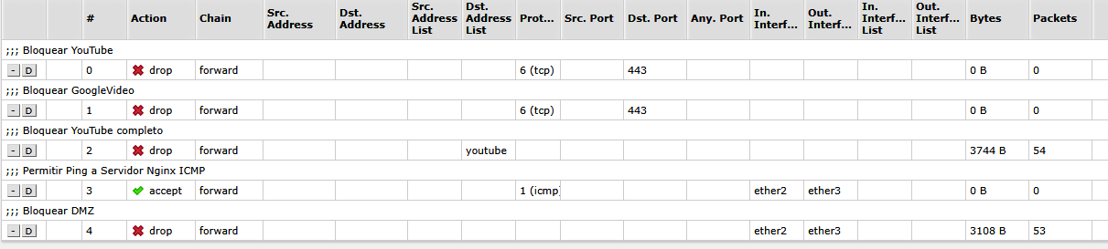
Ahora puede hacer ping:
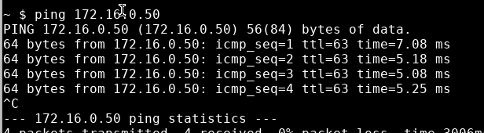

Tarea 5: Acceso a servidor web DMZ
- Intenta desde el cliente LAN ver la página web del servidor de la DMZ. ¿Qué ocurre?

No será capaz de cargar la página del servidor:
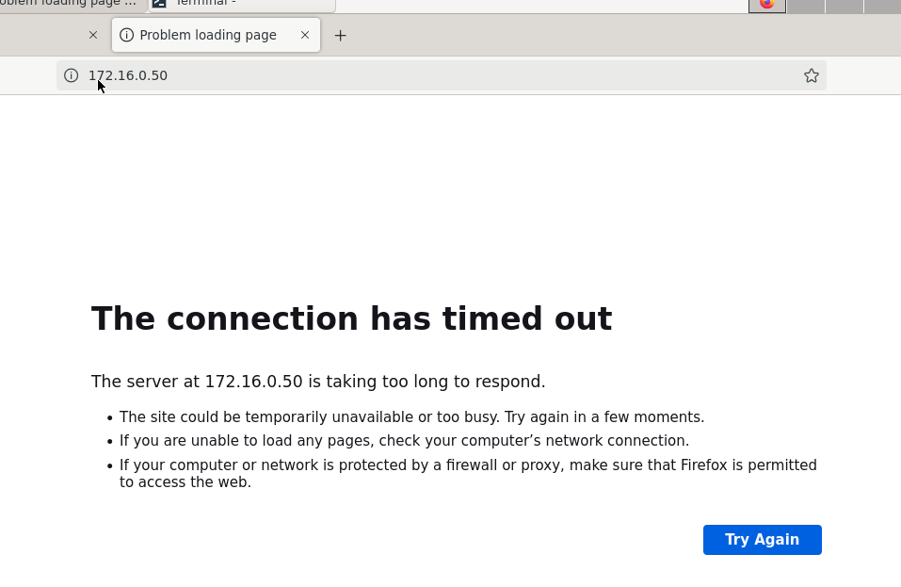

- Habilita para que sea posible ver la página web del servidor DMZ desde LAN
Abriremos el puerto 80 (Este servidor no usa SSL/TLS, así que no es necesario el 443).
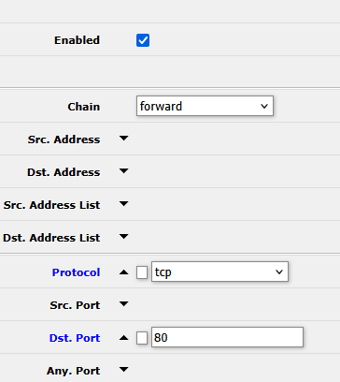
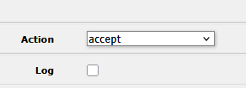
E igual que con el otro, lo ponemos por encima del restrictivo.
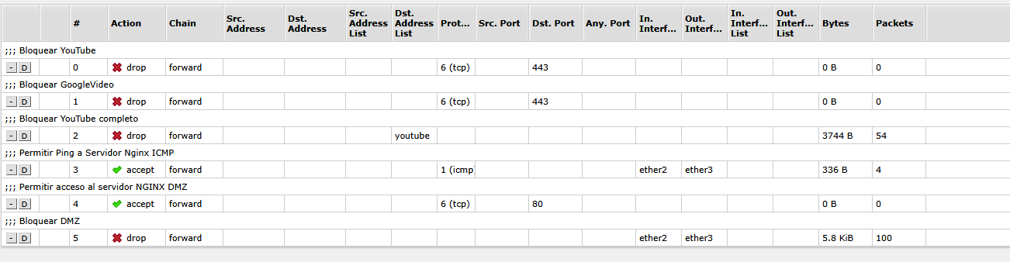

Y ahora carga perfectamente.
